Kurtko-śpiwory są rozdawane bezdomnym w ramach projektu Ciepłe Serce
Co roku w Polsce, prawie 100 osób mieszkających na ulicy zamarza, a zagrożonych tym dramatem jest o wiele więcej. Aby pomóc bezdomnym w tym trudnym dla nich okresie, powstał projekt Ciepłe Serce. W ramach akcji polska firma odzieżowa Volcano uszyła blisko 1 000 kurtko-śpiworów chroniących przed hipotermią, aby wraz z Fundacją Skarbowości Jana Pawła II przekazać je potrzebującym w całej Polsce.

Skąd pomysł?
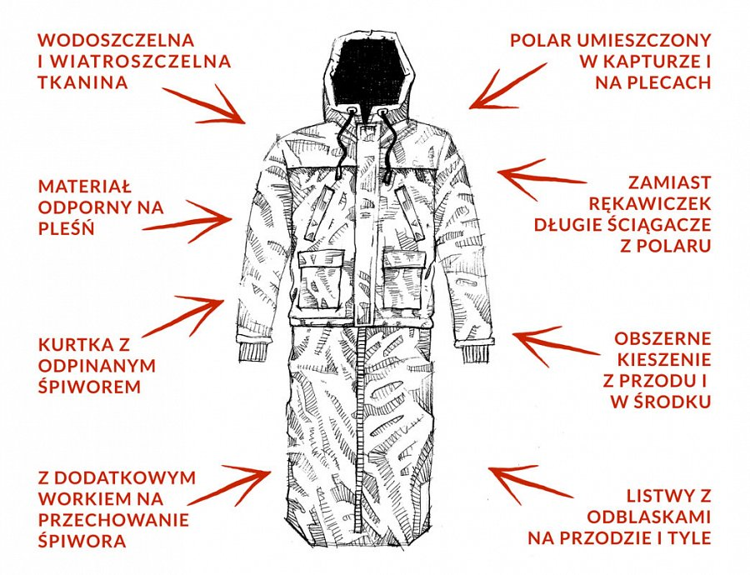
Pomysł na projekt zakiełkował w głowach pracowników marki odzieżowej Volcano, którzy zainspirowali się podobną akcją zorganizowaną w Holandii. Szybko ta idea niesienia pomocy najbardziej potrzebującym przerodziła się w projekt, który nazwano Ciepłe Serce, bo przecież o “dawanie” ciepła w całej akcji chodzi. Wszystkie firmy: szyjące, jak i dostarczające materiały, czy zajmujące się transportem zrezygnowały z marży.
Ciepła kurtka i śpiwór w jednym
Projektanci stworzyli specjalną kurtkę, która pełni również funkcję śpiwora. Wszystko za sprawą doczepianej dolnej części, którą można odpiąć i schować do specjalnego worka. Dodatkowo, kurtka jest wiatroszczelna i wodoszczelna, a specjalna powłoka zabezpiecza przed pleśnią. Kurtka J-HOME skutecznie chroni przed złymi warunkami atmosferycznymi, ma bowiem ratować ludzkie życie. Więcej informacji na temat kurtki można znaleźć tu:
Ciepłe Serce - film na YouTube
Najważniejsze, by trafić do potrzebujących
Kurtko-śpiwory przybyły do Polski w największym, bo aż 40. stopowym kontenerze. Około 220 kartonów z ciepłą odzieżą waży prawie 3 tony! Rozdawanie kurtek rozpoczęło się w październiku. Przekazywane są one do fundacji, stowarzyszeń, do straży miejskiej - czyli do instytucji, które na co dzień pracują z osobami potrzebującymi. Dzięki takiej drodze dystrybucji, trafią one do osób, które naprawdę ich potrzebują.

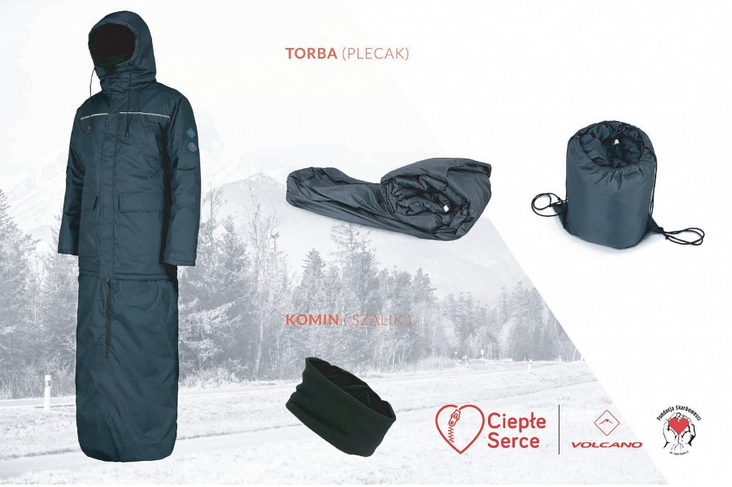
Każdy może pomóc
Każdy może włączyć się w akcję, przekazując dowolną kwotę na rzecz projektu. Można to zrobić na stronie Wesprzyj Ciepłe Serce.

